山东科技大学2007—2008学年第一学期
《算法设计与分析》考试试卷
班级 姓名 学号_________
题号 | 一 | 二 | 三 | 四 | 五 | 总得分 | 评卷人 | 审核人
得分
- 排序和查找是经常遇到的问题。按照要求完成以下各题：（20分）
  - 对数组A={15，29，135，18，32，1，27，25，5}，用快速排序方法将其排成递减序。
  - 请描述递减数组进行二分搜索的基本思想，并给出非递归算法。
  - 给出上述算法的递归算法。
  - 使用上述算法对（1）所得到的结果搜索如下元素，并给出搜索过程：18，31，135。
- 对于下图使用Dijkstra算法求由顶点a到顶点h的最短路径。（20分）。
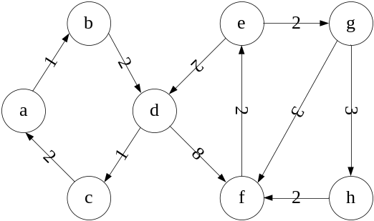
- 假设有7个物品，它们的重量和价值如下表所示。若这些物品均不能被分割，且背包容量M＝150，使用回溯方法求解此背包问题。请写出状态空间搜索树（20分）。
物品 | A | B | C | D | E | F | G
重量 | 35 | 30 | 60 | 50 | 40 | 10 | 25
价值 | 10 | 40 | 30 | 50 | 35 | 40 | 30
- 已知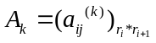，k=1，2，3，4，5，6，r₁=5，r₂=10，r₃=3，r₄=12，r₅=5，r₆=50，r₇=6，求矩阵链积A₁×A₂×A₃×A₄×A₅×A₆的最佳求积顺序。（要求：给出计算步骤）（20分）
五、回答如下问题：（20分）
  - 什么是算法？算法的特征有哪些？
  - 什么是P类问题？什么是NP类问题？请描述集合覆盖问题的近似算法的基本思想。

